Землю нужно охранять, всячески оберегать.
Горы, речки и поля — это все наша Земля.
Жизнь на ней ведь каждый час так зависит от всех нас,
Что забота наша ей с каждым днем еще важней.
Поздравляю с Днем Земли, нашу Землю береги,
И она тебя в ответ защитит от разных бед!
День защиты Земли
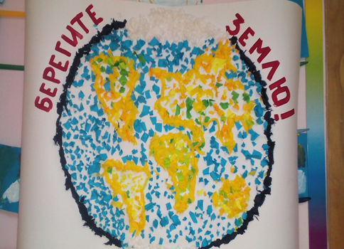

Этот международный праздник возник как бы сам собой. Никто не может точно сказать точную дату его возникновения и человека, который предложил отмечать такой праздник. Но, несомненно, одно – это нужный и важный день для всех жителей планеты Земля. Именно 30 марта по всему земному шару проходят акции в защиту планеты от загрязнений вредными выбросами заводов и фабрик, грабительского отношения к ресурсам. Люди вспоминают о том, что Земля – это наш дом, который требует бережного к себе отношения.

Воспитанники детского сада №31 «Голубая стрела» тоже не захотели оставаться в стороне.
В старшей группе провели беседу с наглядным материалом на тему: «Леса и поля - это наши доктора».
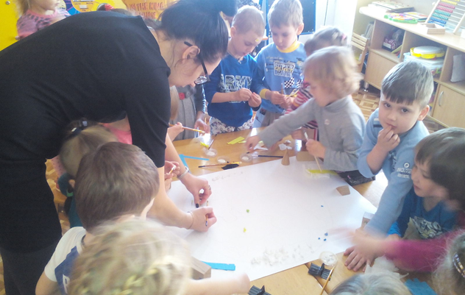
Средняя группа выполнила коллективную работу – аппликацию «Берегите землю».

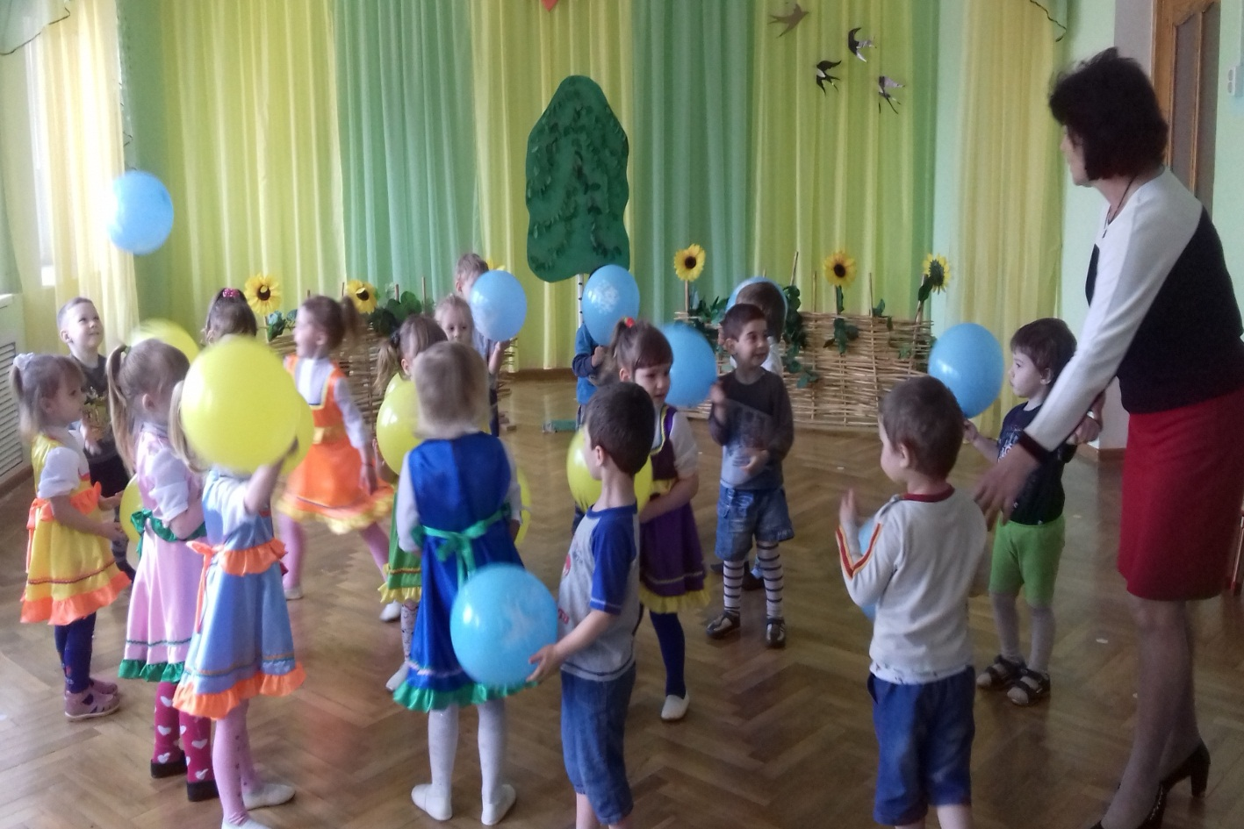
А у малышей получился праздник в форме театрализованного мероприятия. Танцы, песни, стихи подготовили ребята. Было весело и увлекательно.

